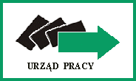 | POWIATOWY URZĄD PRACY  W ŻUROMINIE  ul. Lidzbarska 27A, 09-300 Żuromin,  tel. (023)6573163, 6574106 fax 6573163 wew.34  e-mail: wazu@praca.gov.pl | 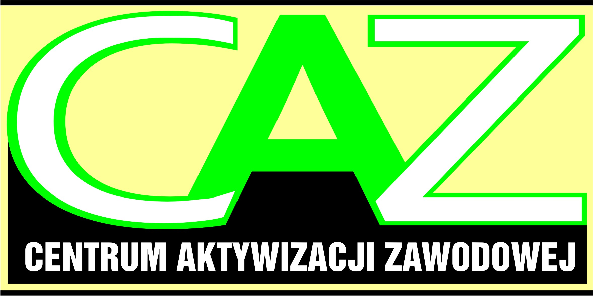

OGŁOSZENIE

W Powiatowym Urzędzie Pracy w Żurominie w 2014r. w ramach pozyskanych dodatkowo środków Funduszu Pracy w wysokości 305 500zł. z rezerwy Ministra Pracy i Polityki Społecznej realizowany jest program na rzecz promocji zatrudnienia, łagodzenia skutków bezrobocia i aktywizacji zawodowej osób bezrobotnych do 25 roku życia.

Termin realizacji :

w okresie od 1 marca 2014r. do 31 grudnia 2014r.

w ramach dodatkowo pozyskanych środków Funduszu Pracy z rezerwy Ministra

zaktywizowanych zostanie:

50 osób bezrobotnych w wieku do 25 roku życia.

Kryteria doboru uczestników programu

Zgodnie z założeniami programu mogą do niego przystąpić osoby,
które spełniają poniższe kryterium naboru:
1) są osobami bezrobotnymi do 25 roku życia, zarejestrowanymi w Powiatowym Urzędzie Pracy w Żurominie,

Formy aktywizacji:

W ramach programu przewidziano:

- zorganizowanie staży dla 40 osób bezrobotnych do 25 roku życia,
- zorganizowanie prac interwencyjnych dla 10 osób bezrobotnych do 25 roku życia.

Osoby bezrobotne oraz pracodawcy zainteresowani uzyskaniem bliższych informacji
na temat realizowanych form wsparcia w ramach dodatkowo pozyskanych środków Funduszu Pracy z rezerwy Ministra Pracy i Polityki Społecznej proszone są o kontakt osobisty w siedzibie Powiatowego Urzędu Pracy w Żurominie w pokoju nr 9,11, ul. Lidzbarska 27a lub telefoniczny pod numerem
23 6573163 lub 23 6574106, nr wewnętrzny 29,36.

